

rapport
de consultation

Projet de modernisation des bâtiments municipaux de
Saint-Denis-de-Brompton



Table des matières

Introduction 3
Le projet en quelques mots 3
Des efforts de communication qui ont su rejoindre les citoyens 4
Des résultats concrets 5
Principales contributions des citoyens au projet 6
Prochaines étapes 7
Remerciements 8

introduction

Du 1er décembre 2020 à la mi-avril 2021, le projet de modernisation des bâtiments municipaux (ci-après le « projet ») a fait l’objet d’une démarche d’information et de consultation afin d’élargir le dialogue avec les citoyens sur cet important dossier pour le développement de Saint-Denis-de-Brompton.

Le présent rapport vise ainsi à faire état des activités déployées au cours de cette période par la Municipalité ainsi que des résultats obtenus. Il a été préparé par la firme Transfert Environnement et Société, une entreprise spécialisée en participation publique, qui a appuyé la Municipalité dans la planification et la mise en œuvre d’une démarche visant à :
- Bien informer la population sur le projet ;
- Solliciter les questions et les commentaires des citoyens et y répondre ;
- Travailler en concertation plus étroite avec un groupe de parties prenantes représentant divers secteurs d’activités du milieu ;
- Effectuer une rétroaction publique sur la prise en compte des commentaires par l’administration municipale.

le projet en quelques mots

L'hôtel de ville et la caserne de pompiers de Saint-Denis-de-Brompton se trouvent dans un bâtiment ne répondant plus aux besoins et aux normes d'aujourd'hui. Le projet de modernisation consiste ainsi à saisir l'opportunité du remplacement nécessaire de la caserne de pompiers et de l'hôtel de ville pour aménager un complexe multifonctionnel, avec des salles modulables permettant de répondre aux besoins de l'organisation municipale et aux attentes grandissantes du milieu. Le projet comprend également un réaménagement du centre communautaire, adjacent au futur complexe, de manière à accroître l'offre globale en locaux sécuritaires et adaptés pour la conduite d'activités et de services à la population.

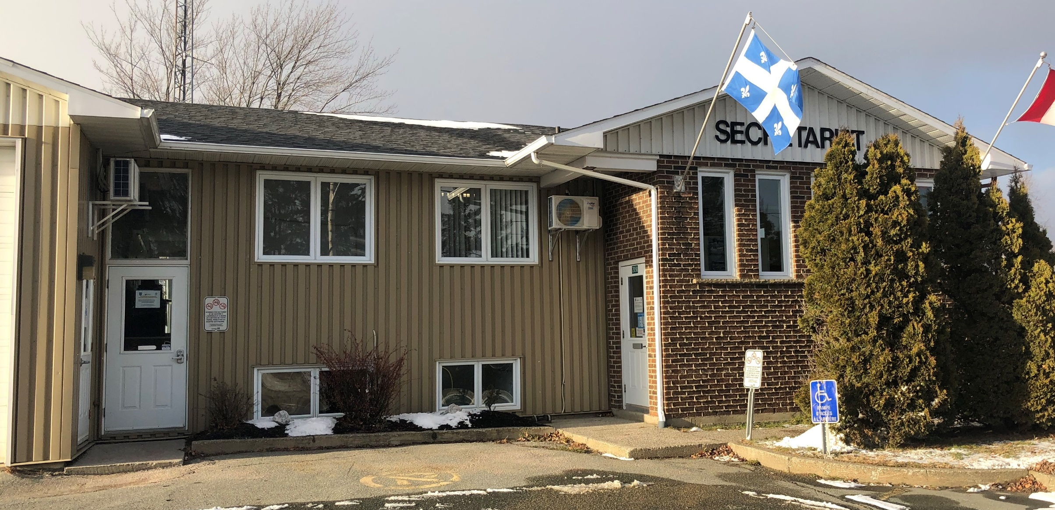
Photo 1 : Hôtel de Ville actuel (novembre 2020)

des efforts de communication qui ont su rejoindre les citoyens

De multiples outils et activités de communication ont été déployés dans le cadre du projet afin de le faire connaître, de sensibiliser la population sur sa raison d’être et de mettre à contribution les citoyens dès l’étape de conception des bâtiments proposés. En voici les principaux jalons :

RENCONTRES EXPLORATOIRES (2018-2020)
Depuis 2018, diverses rencontres exploratoires ont été tenues afin de discuter des besoins et du concept préliminaire du projet. Que ce soit par l'entremise du comité « Bâtiments », ou encore par le biais d'un sondage mené auprès des organismes communautaires afin de connaître leurs besoins en termes de locaux, les échanges ont permis de confirmer la nécessité de procéder avec le projet, d'en préciser le concept et de poursuivre les efforts en vue de le définir en collaboration avec le milieu.
Photo 2 : Extrait de la rubrique Internet dédiée au Projet
PLATEFORME D’INFORMATION EN LIGNE
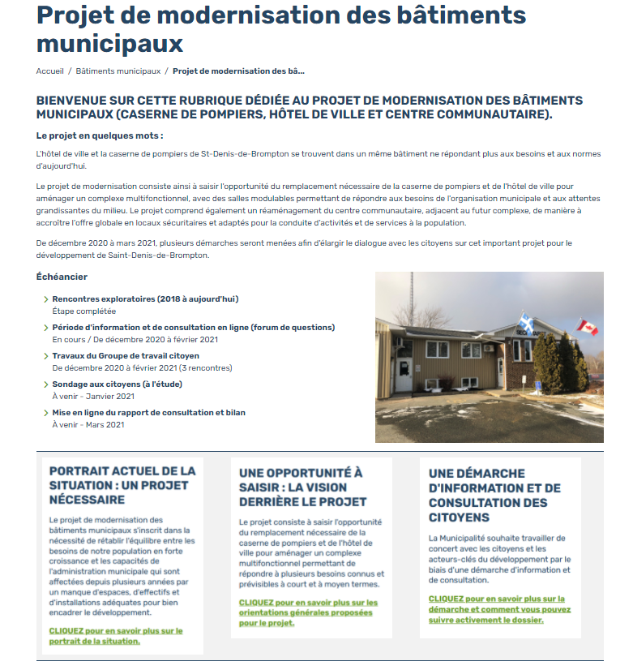
Une rubrique Internet dédiée au projet a été développée et mise en ligne le 1er décembre 2020, permettant aux citoyens d’accéder à toute l’information disponible sur : le projet, ses grandes orientations, le portrait actuel de la situation et la démarche d’information et de consultation. Près de 900 visites ont été comptabilisées, ce qui témoigne d’un vif intérêt des citoyens à l’égard du projet.

FORUM DE QUESTIONS
Un forum de questions a été mis sur pied afin de permettre aux citoyens de poser leurs questions et d'émettre leurs commentaires tout au long de la démarche. Près d’une trentaine de questions et de commentaires détaillés ont été reçus des citoyens par le biais du formulaire en ligne et traités par l’équipe de projet. Les principales questions ainsi que les réponses fournies ont été partagées sur la Foire aux questions.

GROUPE DE TRAVAIL
Un groupe de travail apolitique et représentatif du milieu a été constitué en décembre 2020 par le biais de sollicitations directes d'organismes et d'un appel public de candidatures. Composé de 11 personnes issues de la communauté et représentant les intérêts variés de la population, ce groupe a eu pour mandat d'agir comme canal privilégié d'échanges sur le projet afin d'arriver à des recommandations qui font consensus.

Le groupe s’est réuni à trois occasions (de décembre 2020 à avril 2021) pour discuter du projet, de ses orientations et de son aménagement. Les membres du groupe ont été aux premières loges pour découvrir le fruit du travail préliminaire déjà accompli par l'administration municipale et ont pu contribuer à l'élaboration de la proposition de concept final qui sera présentée à la population à l’automne 2021. Des visites des bâtiments ont également été organisées pour permettre aux membres de constater, par eux-mêmes, l’état de la situation relativement aux bâtiments municipaux.

Les faits saillants des rencontres du groupe de travail ont été partagés sur la plateforme en ligne et diffusés aux organismes locaux.

Autres communications publiques
Des rencontres complémentaires avec les comités consultatifs de la Municipalité ainsi que diverses communications ont été réalisées afin de rejoindre les citoyens tout au long de la démarche, parmi lesquelles on compte : des envois postaux, deux articles dans le Journal Le St-Denisien, des partages d’information sur le groupe Facebook « Habitants de Saint-Denis-de-Brompton » qui permet aujourd’hui de rejoindre près de 2 000 personnes.

des rÉsultats concrets

En l’espace de quatre mois, la démarche a permis d’atteindre plusieurs objectifs et résultats :

- Une population bien informée sur le projet et son contexte : cette démarche, qui demeure sans précédent pour la Municipalité, a permis d’apporter des précisions au projet et des clarifications importantes au niveau de : la justification du projet, la prise en compte de la nouvelle réalité du télétravail dans la définition des besoins, les effets de la pénurie de locaux pour les organismes communautaires, les comparaisons avec les autres municipalités similaires à Saint-Denis-de-Brompton, les travaux de rénovation envisagés au centre communautaire, les effets de la nouvelle caserne sur le temps de réponse des pompiers en situation d’urgence, l’accessibilité universelle aux bâtiments, etc.

- Une compréhension commune des enjeux et des besoins derrière le projet : les réponses reçues des membres du groupe de travail et des citoyens témoignent actuellement d’une meilleure compréhension des raisons qui justifient de procéder à une modernisation des bâtiments municipaux, ce qui contribue à établir des échanges constructifs.

- Des attentes des citoyens aujourd’hui plus claires et précises : les citoyens ont souligné deux principales attentes, soit que le projet soit développé de façon optimale à un coût raisonnable et que l’aspect esthétique des nouveaux bâtiments ne soit aucunement négligé de façon à en faire un point de repère qui rend fier et qui soit attrayant. À noter que le coût préliminaire estimé du projet, dont les détails ont été partagés en toute transparence sur la plateforme publique et au groupe de travail, fut perçu par ce dernier comme étant raisonnable en fonction des besoins auxquels il répondra, et dans le contexte de forte vitalité économique qui caractérise Saint-Denis-de-Brompton.

- Des compromis jugés raisonnables par les principaux intervenants : afin de maintenir un projet responsable sur le plan des coûts, certains ajustements ont dû être apportés au concept de projet en cours de route. Il en résulte une proposition de bâtiments jugée globalement intéressante et positive par le groupe de travail.

- Des préoccupations en lien avec les besoins à plus long terme qui ont été discutées et approfondies : des rencontres complémentaires se sont tenues avec les représentants des comités consultatifs de la Municipalité et des organismes communautaires afin d’approfondir des préoccupations exprimées quant à la capacité du projet à répondre aux besoins croissants du milieu à plus long terme. Ces discussions ont permis :

- D’apporter des clarifications sur la nécessité de maintenir des locaux multi-usages et accessibles aux comités consultatifs, mais aussi aux autres organismes et citoyens ;
- D’établir une meilleure compréhension des limites du projet et de sa complémentarité avec les autres infrastructures existantes (aréna, église, etc.)

principales contributions des citoyens au projet

Par leurs idées, leurs suggestions et leurs commentaires, les citoyens et les membres du groupe de travail ont apporté diverses contributions au projet, notamment :
- Maintien de l’appellation « Maison du citoyen » pour le nouvel hôtel de ville afin de refléter la volonté d’inclure le citoyen dans l’offre améliorée de services et de locaux ;
- Réaménagement de certains locaux à l’intérieur de la Maison du citoyen afin d’optimiser encore davantage leur utilisation ;
- Révision à la hausse du nombre de stationnements autour des bâtiments pour permettre un accès facile en tout temps tant par le personnel que par les citoyens (visiteurs) ;
- Clarification apportée sur le design et l’esthétisme souhaité au niveau des bâtiments, avec notamment des façades comprenant une mixité de matériaux contemporains et chaleureux (des options seront présentées à cet effet à l’automne 2021) ;
- Des idées multiples pour l’aménagement extérieur des bâtiments : installation d’un pavillon pour la tenue de petits événements culturels et musicaux, enfouissement des fils électriques, extension des activités de la bibliothèque à l’extérieur (ateliers ou activités de lecture, etc.); voilà autant d’idées et d’éléments mentionnés par les citoyens et le Groupe de travail qui seront examinés par la Municipalité. Le site sera d’ailleurs aménagé comme une halte-parc complémentaire au parc Alfred-Lamontagne ;
- Une proposition de parcours d’interprétation sur l’histoire de Saint-Denis-de-Brompton à implanter sur le site des bâtiments modernisés (cette proposition sera examinée plus en détail avec le Comité culturel) ;
- Proposition d’un projet « jeunes - aînés » (maison des jeunes / AFÉAS) dans le grand local libre au sous-sol du centre communautaire et réaménagement de l’espace disponible au sous-sol pour maximiser l’entreposage d’équipements.
Enfin, lors d’un tour de table effectué à la clôture de la dernière rencontre du groupe de travail qui s’est tenue en avril 2021, les membres ont confirmé leur satisfaction à l’égard du projet des bâtiments municipaux et de la démarche d’information et de consultation. L’entièreté des membres a par ailleurs indiqué être intéressée à participer à un prochain rendez-vous cet automne pour le dévoilement du concept final du projet.

prochaines étapes
Suivant la clôture de la démarche d’information et de consultation, le projet continue son cheminement au niveau des étapes administratives et réglementaires.
Voici un aperçu de l’échéancier jusqu’à l’ouverture projetée des bâtiments :
- Estimations détaillées : Avril – Juin 2021
- Adoption du règlement d’emprunt : Juillet – Août 2021
- Exercice avec le groupe de travail pour présenter le design final : Septembre – Novembre 2021
- Rénovation du centre communautaire : Mai - Septembre 2022
- Services professionnels et appel d’offres pour la caserne : Décembre 2021 – Octobre 2022
- Construction de la caserne : Avril – novembre 2023
- Services professionnels et appel d’offres pour la Maison du citoyen : Décembre 2022 – Octobre 2023
- Construction de la Maison du citoyen : Avril – novembre 2024
- Ouverture projetée des bâtiments modernisés :
  - Centre communautaire : Automne 2022
  - Caserne : Automne 2023
  - Maison du citoyen : Automne 2024
À la lumière des commentaires recueillis tout au long de la démarche et en considérant l’évolution rapide des besoins dans un contexte de forte vitalité économique et de croissance de la population, la Municipalité a pu confirmer sa volonté de poursuivre l’amélioration des locaux et des infrastructures existantes au-delà du présent projet. La population sera appelée à participer à cet exercice, dans le cadre de l’élaboration d’une nouvelle planification stratégique de développement. La démarche devrait s’amorcer avec le nouveau conseil à être élu en novembre prochain. De plus amples informations seront communiquées à cet effet ultérieurement.

remerciements
La Municipalité tient à souligner le travail et le temps investi par les membres du groupe de travail, les comités consultatifs, ainsi que les citoyens qui ont pris le temps de communiquer leurs commentaires et questions tout au long de la démarche. Nul doute que le succès du projet sera intimement lié à cette implication du milieu. Merci à tous pour cette contribution.

Association féminine d’éducation et d’action sociale.

